INSTRUCTIVO PARA LA CONFECCION DE AUTORIZACIONES ON LINE COLEGIO DE NUTRICIONISTAS DE LA PROVINCIA DE BUENOS AIRES

El presente instructivo tiene por finalidad ayudar al profesional en la validación de las prestaciones que tenemos convenidas con este colegio logrando una solución mediante una herramienta eficaz y de fácil ulilización, por cuanto puede utilizarce mediante cualquier dispositivo conectado a Internet. (Computadoras, tablet, smartphone, etc)
Para comenzar el procedimiento se debe ingresar en este link de acceso:
https://caw.acasalud.com.ar:8002/login.php
Para ingresar el usuario es: 557362+número de matricula provincial del profesional y la contraseña es: DAT_MGR

Aclaración: No se debe ingresar en la página de Aca Salud
A continuación se muestra la pantalla de inicio:

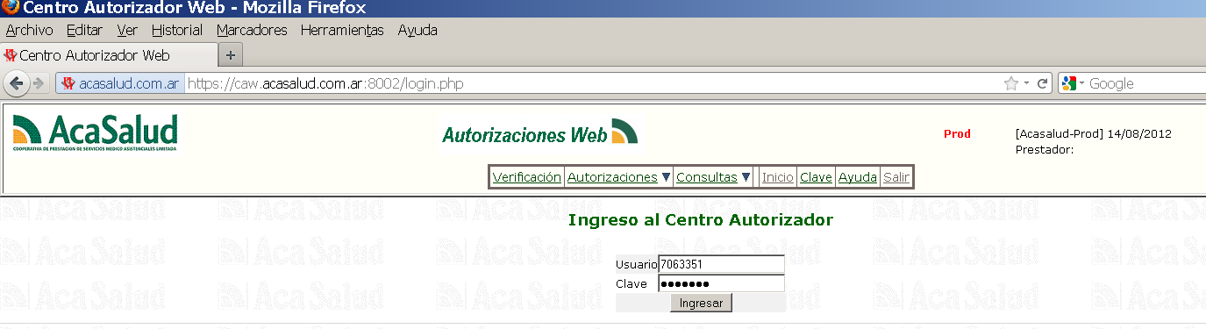

Ingresar el usuario contraseña que se le ha enviado oportunamente y presionar “Ingresar”
En la pantalla siguiente aparecera el nombre del Colegio de Nutricionistas de la provincia de Buenos Aires en la parte central y a la derecha su nombre y apellido
Una vez ingresado, acceder a Autorizaciones / Prestaciones / Prestaciones y consultas
Tal como se muestra a continuación:

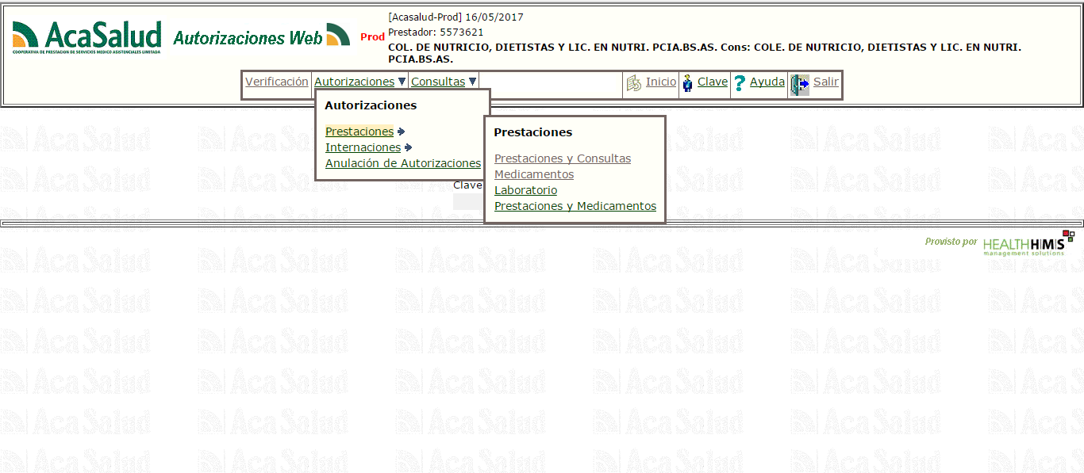
Solo deben ingresar tres datos:
- Nro de afiliado
- Fecha con formato dd/mm/aaaa
- Código de la práctica
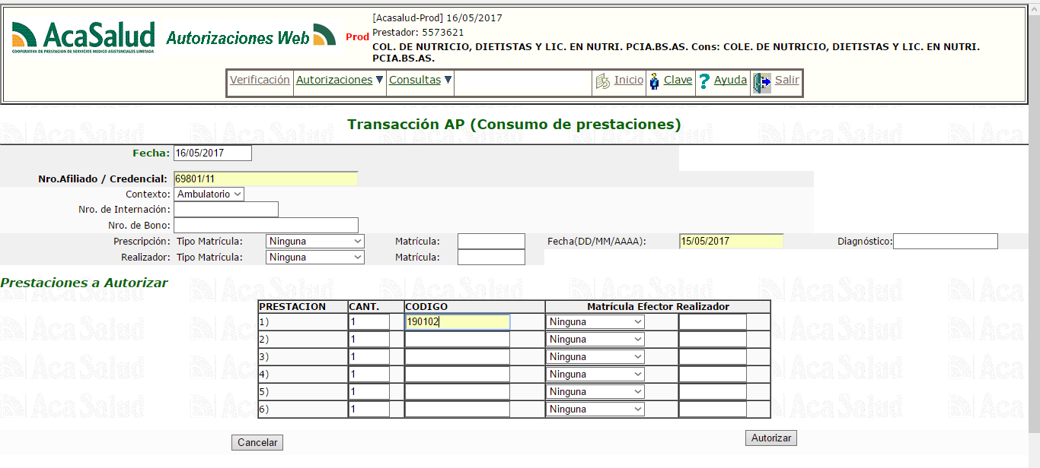
Importante: No ingresar ninguna matricula en ningún campo
Ingresa los datos como en el ejemplo que se presenta a continuación:

Luego de ingresar los datos y presionar en el botón de autorizar aparecerá la siguientepantalla:
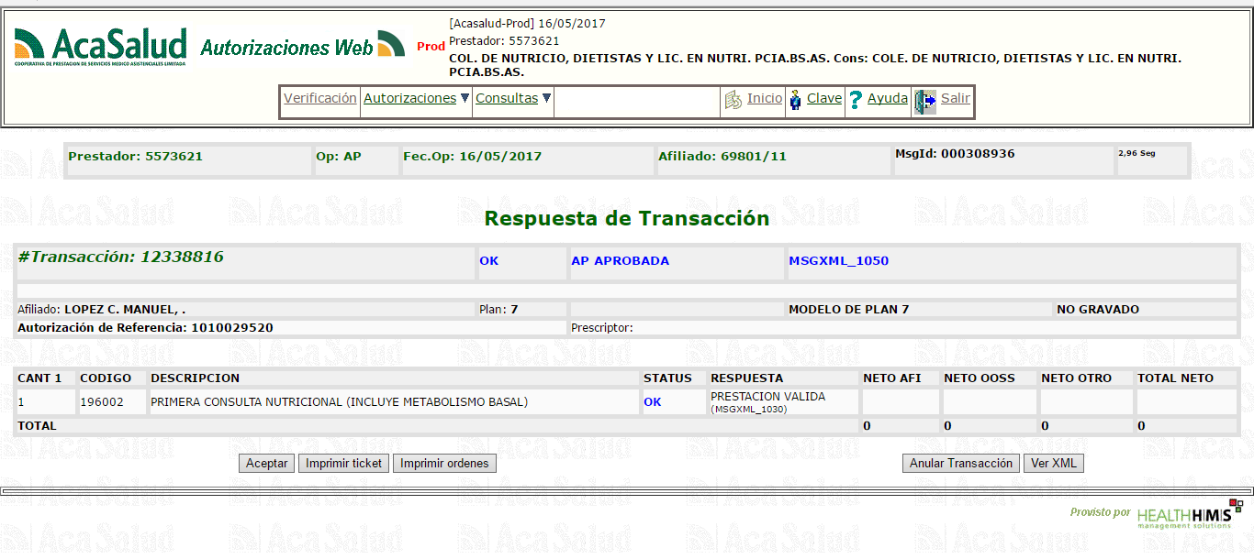

Luego de imprimir el ticket según se muestra en la pantalla precedente genera la orden
que se v a continuación para que pueda imprimirse y presentarse para facturar.
Aclaración:En caso de no poder imprimir el formulario deberá transcribir el número de autorización (de 10 dígitos) junto con los datos del paciente y su firma, preferentemente en papel membretado con los datos del profesional.

